ChinaVR 2020命题赛题
基于太极（Taichi）的物理引擎开发大赛
（最后更新8/21/2020）
参赛或获奖无需购买任何产品

本赛题由GAMES社区命题并提供支持。

- 赛题描述
太极（Taichi）是一种高性能的计算机图形编程语言，它在包含物理引擎仿真等计算机图形学应用中展现了很高的潜力。全球已累计有数千人通过参加课程或自学掌握了太极语言，开始开发相关应用。

为促进太极语言在虚拟现实相关领域的应用与发展，本赛题以使用太极语言设计物理引擎为任务，要求参赛队伍完成设计、实现和展示。作品可以是非沉浸式或沉浸式（VR）的物理模拟，并且需要在系统中体现太极语言的使用。比如
- 一个简单的2D烟雾模拟器
- 一个可交互的弹性物体模拟器
- 一个虚幻引擎的应用，其中一项特效使用了Taichi

- 评分标准
赛题评委将对参赛队伍所提交作品在以下三个维度进行评价：

模拟、可视化效果（1-5分）
交互方式设计创新性（1-5分）
太极语言的运用（1-5分）

- 技术支持
参赛队伍提交报名信息并获得确认后，将获邀请进入赛题支持群。赛事主办方将联合GAMES社区教学助理，在群中进行相关技术支持、培训和答疑。GAME社区教学助理将对接与太极语言开源社区专家的功能需求提出和技术问题咨询。

- 作品提交指南与样例提交
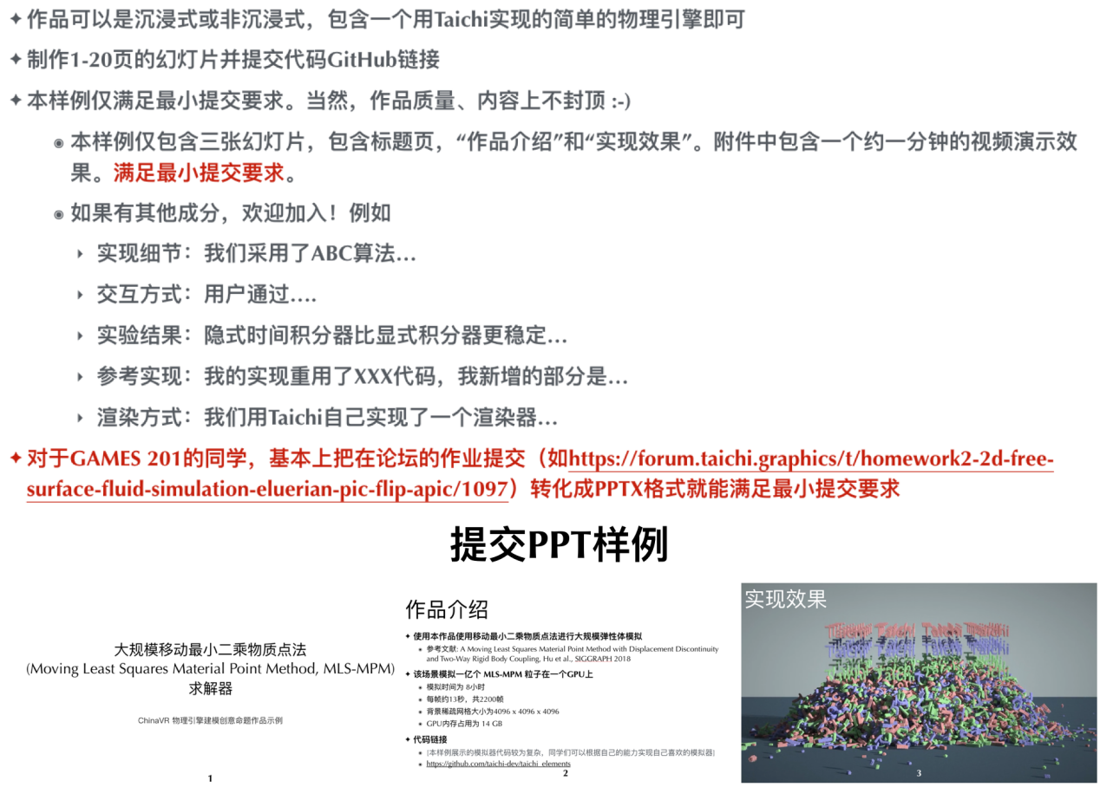
提交样例PDF版本请下载此文档。

- 大赛关键时间节点
☆报名表提交截止时间：2020年9月1日；
☆作品提交截止时间：2020年9月5日；
☆初赛（网络评审）成绩公布：2020年09月12日；
☆决赛项目注册时间：2020年09月12日-17日

- 奖项设置：
进入大赛决赛的作品，采用PPT作品讲解的方式，评选出特等奖1名、一等奖3名、二等奖6名、三等奖和优秀奖若干，若优秀作品很多，组委会可增加奖项数量。由中国计算机学会虚拟现实与可视化专委会、中国图象图形学学会虚拟现实专委会、中国仿真学会虚拟现实技术与应用专委会共同颁发获奖证书，该证书同时得到中国电影美术学会CG艺术专委会和教育部新工科联盟数字创意人才培养工作委员会的认可与支持。

竞赛委员会选取优秀参赛及参展作品推荐至”中国虚拟现实云年展“，同时推荐优秀作品至IEEE数字图书馆永久检索展示（参赛队伍需根据竞赛委员会要求提交IEEE规定的文档，提交出版费），所有提交至IEEE数字图书馆作品将提交EI检索机构检索。一等奖（含）以上作品，将与巴西国家虚拟现实大赛（SBGames)的获奖作品一起，全免注册费参加2020年11月13-14日在巴西累西腓举办的国际虚拟现实与可视化大会及大赛（ICVRV 2020）。获奖团队作品将有机会获得高校及科研机构导师推荐、虚拟现实领域领先企业实习机会。

- 赛期、报名方式及其他细节
请参见大赛官方网站说明。

